Федеральное государственное автономное образовательное учреждение высшего образования «Национальный исследовательский университет ИТМО»

Факультет программной инженерии и компьютерной техники

Дискретная математика

Домашняя работа №3

Алгоритм Франка – Фриша

Вариант №99

Выполнил: студент группы P3108 Васильев Никита Алексеевич

Проверил: Поляков Владимир Иванович

Санкт-Петербург 2024

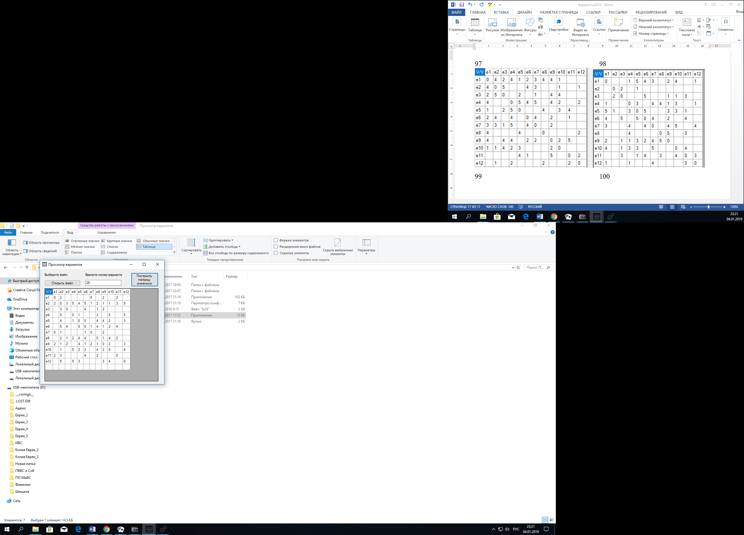

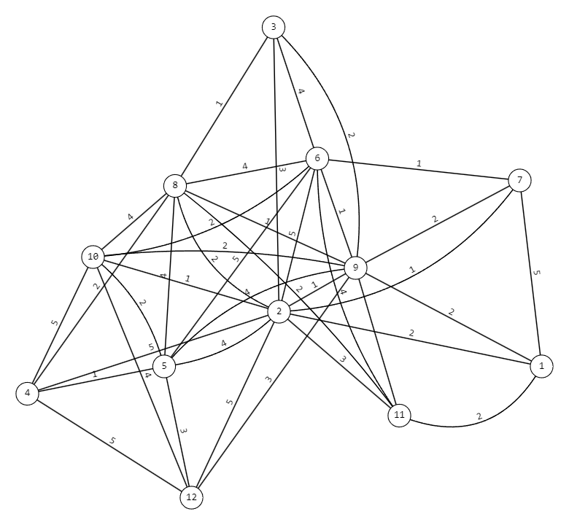

s = e1; t = e12

1. Проводим разрез *К1 =* ({*s*}*, X \*{*s*}); Q1 = max[qij] = 5
2. Найдём Q1 = max[qij] = 5
3. Закорачиваем все рёбра графа (xi, xj) c qij ≥ Q1. Это ребра (e1, e7), (e2, e4), (e2, e6), (e2, e12), (e4, e10), (e4, e12), (e5, e6).

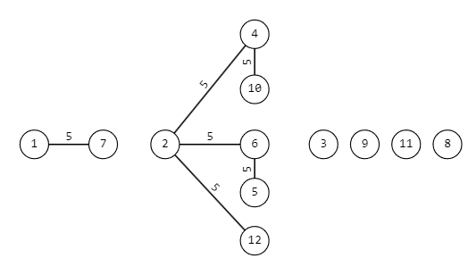

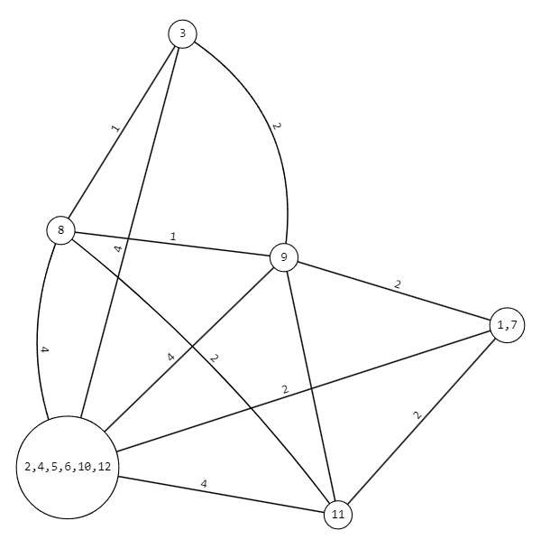

1. Проводим разрез *К2*
2. Найдём Q2 = max[qij] = 2
3. 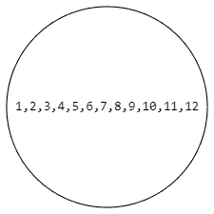Закорачиваем все рёбра графа (xi, xj) c qij ≥ Q2. Это ребра ([e1, e7], [e2, e4, e5, e6, e10, e12]), ([e1, e7], e9), ([e1, e7], e11), ([e2, e4, e5, e6, e10, e12], e3), ([e2, e4, e5, e6, e10, e12], e8), ([e2, e4, e5, e6, e10, e12], e11), (e3, e9), ([e2, e4, e5, e6, e10, e12], e9), (e8, e11).
4. Вершины s-t объединены. Пропускная способность искомого пути Q(P) = 2.

